Логопедический пункт (сокращенно «логопункт») — это место, где оказывается помощь детям с речевыми нарушениями без перевода ребенка в другую (специализированную) группу.

Каких детей берут на логопункт?
На логопедический пункт зачисляются дети с 5 лет с несложными (по сравнению с диагнозами для логопедических садов) речевыми нарушениями.
На логопедические пункты берут не всех детей обычного детского сада, а только самых нуждающихся в помощи. Существует очередность в зависимости от степени тяжести нарушения речи.
В первую очередь зачисляются дети 6 лет, которым через год поступать в школу. То есть ребята из подготовительной к школе группы. А так же те, кто не закончил занятия с логопедом в прошлом году. На оставшиеся места зачисляется часть детей старшей группы. Все остальные, нуждающиеся в помощи логопеда, ставятся на очередь.

С каким диагнозом (логопедическим заключением) можно попасть на логопункт?
Чаще всего принимаются дети с такими логопедическими заключениями:
- нарушение произношения отдельных звуков (у детей с дислалией, дизартрией или стертой формой дизартрии) — ФНР
- фонетико-фонематическое недоразвитие речи (у детей с дислалией, дизартрией или стертой формой дизартрии) — ФФНР
В каком режиме проходят занятия на логопункте?
Индивидуально-подгрупповые занятия — 2 раза в неделю.
Наилучший эффект дают индивидуальные занятия. В основном индивидуальные занятия на логопункте длятся 20 минут.
Цель индивидуальных логопедических занятий — коррекция звукопроизношения и развитие фонематических процессов.

Сколько детей зачисляется на логопункт?
Количество детей, одновременно занимающихся на логопедическом пункте - 25 человек. Так как логопедическая помощь требуется большому количеству детей с разными видами речевых диагнозов, то сроки работы с каждым из детей могут сильно различаться.
Поэтому с логопункта в детском саду дети выводятся не всей группой, а индивидуально, по мере исправления речевого нарушения. А на освободившееся место сразу же зачисляется другой ребенок. Таким образом, логопункт в детском саду — это открытая и подвижная система.

В одиночку решить задачу полной коррекции речи детей логопеду очень тяжело, поэтому общий успех коррекционного обучения в условиях логопедического пункта определяет совместная работа логопеда и родителей. Родители становятся полноправными участниками учебного процесса. Ребенок получает индивидуальную коррекционную помощь всего 2 раза в неделю, поэтому её результативность зависит в том числе, от степени заинтересованности и участия родителей в исправлении речи.
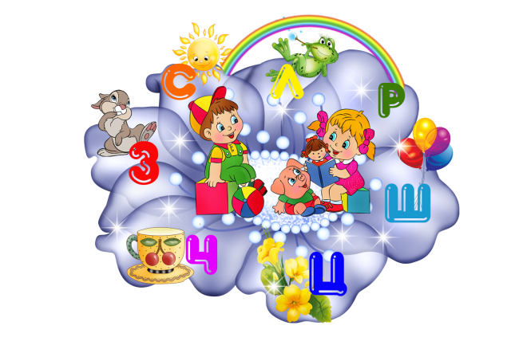
Для успешного исправления речи детей просто необходима помощь родителей! Они должны выполнять все рекомендации логопеда, регулярно посещать консультации, выполнять домашние задания. И, конечно, со стороны родителей необходим пристальный контроль за речью ребёнка.
Только
совместная и регулярная
работа поможет нашим
детям быстрее пройти
путь к Стране
правильной речи!

Уважаемые родители!
Учитель-логопед Герасименко Нина Юрьевна готова встретиться с вами во вторник и среду с 18.00 до 18.30.

